Werkblad zondag 9 januari 2022

Het gaat deze zondag over bidden en Bijbellezen!

We lezen in de Bijbel uit het Oude Testament uit het tweede boek van de bijbel dat is uit …………………………………………..vers ….. tot….
Ook lezen we uit het Oude Testament uit het boek ………………………. vers…..tot………..

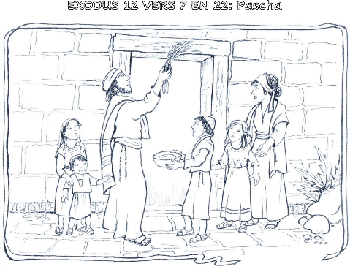
Het gaat vanmorgen over dat wij van onze vader en moeder van de Heere God en de Heere Jezus mogen horen en leren wat Hij in de Bijbel tot ons zegt.

Daarvoor is het belangrijk dat wij ook zelf in de Bijbel lezen.
Lees jij zelf uit de Bijbel?........................ (misschien elke avond voor je naar bed gaat samen met je vader of je moeder of alleen)
Hoe doet je dat? ……………………………………………………………………………………….
Gebruik je een dagboekje? ………………………………………………………………………...
Als je een stukje uit de Bijbel hebt gelezen ga je daarna ook bidden?
Waar denk je aan bij het bidden? ……………………………………………………………..
Vind je bidden fijn om te doen of vind je het soms ook wel eens moeilijk?
Hoe zou dat komen denk je?........................................................................
Wat kun je daar aan doen? ………………………………………………………………………..

Een dominee (ds. Thomas Watson) heeft eens gezegd: “Het gebed is een zaad dat in Gods oor wordt gezaaid”. Het betekent dat als je gebeden hebt het nog niet klaar is. Door het lezen uit de Bijbel of te luisteren naar een Bijbelverhaal of een preek kan de Heere je een antwoord geven.
Kun jij een voorbeeld uit de Bijbel noemen van iemand die bidt uit het Oude Testament en van iemand uit het Nieuwe Testament.

Oude Testament………………………………………………………………………………………
Nieuwe Testament…………………………………………………………………………………..

Een voorbeeld waar je aan kunt denken bij het bidden…

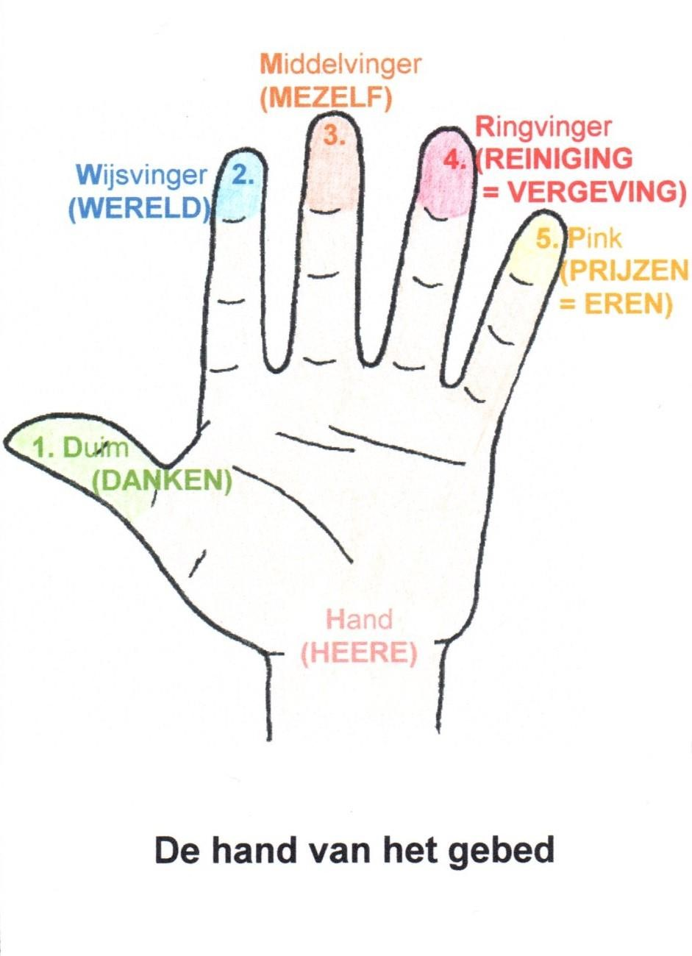

De psalm die we de komende weken gaan leren

Psalm 146: 3
Zalig hij, die in dit leven
Jacobs God ter hulpe heeft
Hij, die door de nood gedreven,
Zich tot Hem om troost begeeft
Die zijn hoop in ’t hachelijkst lot
Vestigt op de Heer, zijn God.

De tekst die we de komende weken gaan leren

1 Petrus 5 vers 7
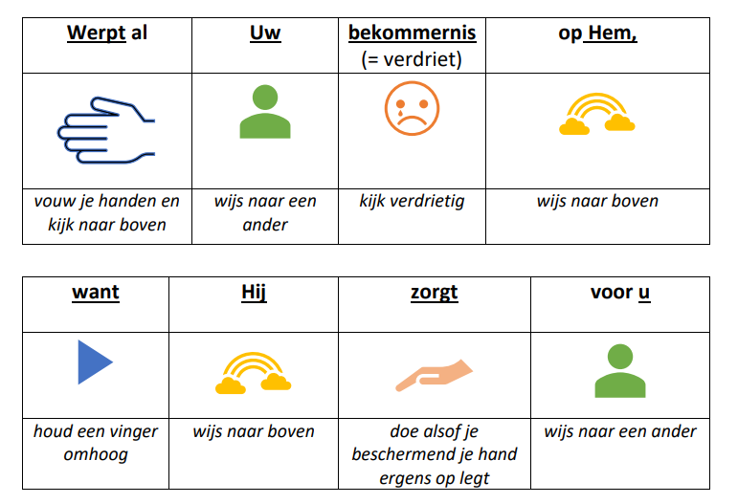
www.bijbelsopvoeden.nl

Streep elke tweede letter weg

Laebecsd jeef Bgijhbiejlk blimdn eolpkqer dsatgu!

………………………………………………………………………………………………………………………!

